638. Волновая функция, описывающая движение электрона в основном состоянии атома водорода, имеет вид 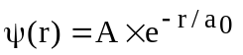, где А — некоторая постоянная; а₀ — первый боровский радиус. Найти для основного состояния атома водорода среднее значение <F> кулоновской силы.

Вероятность dW обнаружить частицу в интервале от r до r+dr (в одномерном случае) выражается формулой 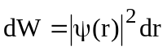, где 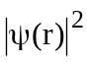 - плотность вероятности.
Для нахождения среднее значение <F> кулоновской силы нужно найти интеграл 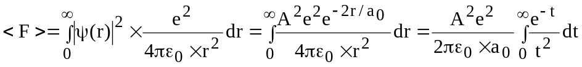.
Нужно найти константу A из условий нормировки.

Условие нормировки заключается в том, что вероятность обнаружить частицу в интервале от 0 до ∞ равна единице. То есть 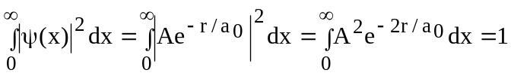. Откуда получаем
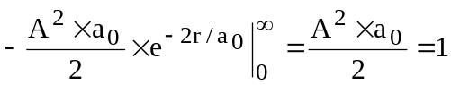. Поэтому константа равна 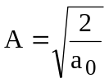. Подставляем в
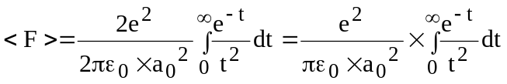.
Подставляем числа.
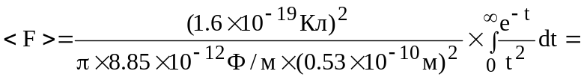
=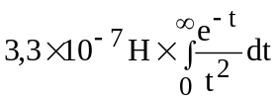.

<F>=?

